CUADERNO DE PRÁCTICAS

FORMACIÓN:
PHYTON
Empresa colaboradora:
TSS CIBERSEGURIDAD
Alumno/a:
ANGEL JOSE DEZA CHIARO

Fecha inicio prácticas: |  | 22/12/2025 | Fecha fin prácticas: | Al finalizar las 200 horas.
Prácticas totales: 200h
Horario de prácticas: |  | FLEXIBLE



Hoja de actividades de prácticas

Centro de trabajo: | Remoto | Hoja 1

Fecha: 22/12/2025 Horas: | 4
Actividades realizadas: | Firma Alumno.
Briefing asignación de proyecto, investigación y análisis inicial del problema | Firma Alumno.

Fecha: 23/12/2025 Horas: | 4
Actividades realizadas: | Firma Alumno.
Análisis inicial del problema y estudio de Security Headers | Firma Alumno.

Fecha: 24/12/2025 Horas: | 4
Actividades realizadas: | Firma Alumno.
Análisis inicial del problema y estudio de Security Headers | Firma Alumno.

Fecha: 25/12/2025 Horas: | 4
Actividades realizadas: | Firma Alumno.
Análisis inicial del problema y estudio de Security Headers | Firma Alumno.

Fecha: 26/12/2025 Horas: | 4
Actividades realizadas: | Firma Alumno.
Análisis inicial del problema y estudio de Security Headers | Firma Alumno.

Fecha: 27/12/2025 Horas: | 4
Actividades realizadas: | Firma Alumno.
Diseño funcional del escáner y modelo de evaluación | Firma Alumno.

Fecha: 28/12/2025 Horas: | 4
Actividades realizadas: | Firma Alumno.
Diseño funcional del escáner y modelo de evaluación | Firma Alumno.

Fecha: 29/12/2025 Horas: | 4
Actividades realizadas: | Firma Alumno.
Diseño funcional del escáner y modelo de evaluación | Firma Alumno.

Observaciones a la realización de actividades:
.

(El alumno deberá firmar por cada día de asistencia, siempre supervisado por su tutor en la empresa) | Tutor del centro de trabajo
 | Firma y fecha

Hoja de actividades de prácticas

Centro de trabajo: | Remoto | Hoja 2

Fecha: 30/12/2025 Horas: | 4
Actividades realizadas: | Firma Alumno.
Diseño funcional del escáner y modelo de evaluación | Firma Alumno.

Fecha: 31/12/2025 Horas: | 4
Actividades realizadas: | Firma Alumno.
Diseño funcional del escáner y modelo de evaluación | Firma Alumno.

Fecha: 01/01/2026 Horas: | 4
Actividades realizadas: | Firma Alumno.
Desarrollo del extractor de cabeceras HTTP | Firma Alumno.

Fecha: 02/01/2026 Horas: | 4
Actividades realizadas: | Firma Alumno.
Desarrollo del extractor de cabeceras HTTP | Firma Alumno.

Fecha: 03/01/2026 Horas: | 4
Actividades realizadas: | Firma Alumno.
Desarrollo del extractor de cabeceras HTTP | Firma Alumno.

Fecha: 04/01/2026 Horas: | 4
Actividades realizadas: | Firma Alumno.
Desarrollo del extractor de cabeceras HTTP | Firma Alumno.

Fecha: 05/01/2026 Horas: | 4
Actividades realizadas: | Firma Alumno.
Desarrollo del extractor de cabeceras HTTP | Firma Alumno.

Fecha: 06/01/2026 Horas: | 4
Actividades realizadas: | Firma Alumno.
Desarrollo del extractor de cabeceras HTTP | Firma Alumno.

Observaciones a la realización de actividades:
.

(El alumno deberá firmar por cada día de asistencia, siempre supervisado por su tutor en la empresa) | Tutor del centro de trabajo
 | Firma y fecha

Hoja de actividades de prácticas

Centro de trabajo: | Remoto | Hoja 3

Fecha: 07/01/2026 Horas: | 4
Actividades realizadas: | Firma Alumno.
Desarrollo del extractor de cabeceras HTTP | Firma Alumno.

Fecha: 08/01/2026 Horas: | 4
Actividades realizadas: | Firma Alumno.
Desarrollo del extractor de cabeceras HTTP | Firma Alumno.

Fecha: 09/01/2026 Horas: | 4
Actividades realizadas: | Firma Alumno.
Desarrollo del verificador de certificados SSL | Firma Alumno.

Fecha: 10/01/2026 Horas: | 4
Actividades realizadas: | Firma Alumno.
Desarrollo del verificador de certificados SSL | Firma Alumno.

Fecha: 11/01/2026 Horas: | 4
Actividades realizadas: | Firma Alumno.
Desarrollo del verificador de certificados SSL | Firma Alumno.

Fecha: 12/01/2026 Horas: | 3
Actividades realizadas: | Firma Alumno.
Desarrollo del verificador de certificados SSL | Firma Alumno.

Fecha: 13/01/2026 Horas: | 4
Actividades realizadas: | Firma Alumno.
Desarrollo del extractor de cabeceras HTTP | Firma Alumno.

Fecha: 14/01/2026 Horas: | 4
Actividades realizadas: | Firma Alumno.
Desarrollo del verificador de certificados SSL | Firma Alumno.

Observaciones a la realización de actividades:
.

(El alumno deberá firmar por cada día de asistencia, siempre supervisado por su tutor en la empresa) | Tutor del centro de trabajo
 | Firma y fecha

Hoja de actividades de prácticas

Centro de trabajo: | Remoto | Hoja 4

Fecha: 15/01/2026 Horas: | 4
Actividades realizadas: | Firma Alumno.
Desarrollo del verificador de certificados SSL | Firma Alumno.

Fecha: 16/01/2026 Horas: | 4
Actividades realizadas: | Firma Alumno.
Implementación del sistema de evaluación y scoring | Firma Alumno.

Fecha: 17/01/2026 Horas: | 4
Actividades realizadas: | Firma Alumno.
Implementación del sistema de evaluación y scoring | Firma Alumno.

Fecha: 18/01/2026 Horas: | 4
Actividades realizadas: | Firma Alumno.
Implementación del sistema de evaluación y scoring | Firma Alumno.

Fecha: 19/01/2026 Horas: | 4
Actividades realizadas: | Firma Alumno.
Implementación del sistema de evaluación y scoring | Firma Alumno.

Fecha: 20/01/2026 Horas: | 4
Actividades realizadas: | Firma Alumno.
Implementación del sistema de evaluación y scoring | Firma Alumno.

Fecha: 21/01/2026 Horas: | 4
Actividades realizadas: | Firma Alumno.
Desarrollo de generación automática de informe PDF | Firma Alumno.

Fecha: 22/01/2026 Horas: | 4
Actividades realizadas: | Firma Alumno.
Desarrollo de generación automática de informe PDF | Firma Alumno.

Observaciones a la realización de actividades:
.

(El alumno deberá firmar por cada día de asistencia, siempre supervisado por su tutor en la empresa) | Tutor del centro de trabajo
 | Firma y fecha

Hoja de actividades de prácticas

Centro de trabajo: | Remoto | Hoja 5

Fecha: 23/01/2026 Horas: | 4
Actividades realizadas: | Firma Alumno.
Desarrollo de generación automática de informe PDF | Firma Alumno.

Fecha: 24/01/2026 Horas: | 4
Actividades realizadas: | Firma Alumno.
Desarrollo de generación automática de informe PDF | Firma Alumno.

Fecha: 25/01/2026 Horas: | 4
Actividades realizadas: | Firma Alumno.
Desarrollo de generación automática de informe PDF | Firma Alumno.

Fecha: 26/01/2026 Horas: | 4
Actividades realizadas: | Firma Alumno.
Desarrollo de generación automática de informe PDF | Firma Alumno.

Fecha: 27/01/2026 Horas: | 4
Actividades realizadas: | Firma Alumno.
Desarrollo de generación automática de informe PDF | Firma Alumno.

Fecha: 28/01/2026 Horas: | 4
Actividades realizadas: | Firma Alumno.
Desarrollo de generación automática de informe PDF | Firma Alumno.

Fecha: 29/01/2026 Horas: | 4
Actividades realizadas: | Firma Alumno.
Mejoras de robustez (raise_for_status, gestión de sesión, control de errores) | Firma Alumno.

Fecha: 30/01/2026 Horas: | 4
Actividades realizadas: | Firma Alumno.
Mejoras de robustez (raise_for_status, gestión de sesión, control de errores) | Firma Alumno.

Observaciones a la realización de actividades:
.

(El alumno deberá firmar por cada día de asistencia, siempre supervisado por su tutor en la empresa) | Tutor del centro de trabajo
 | Firma y fecha

Hoja de actividades de prácticas

Centro de trabajo: | Remoto | Hoja 6

Fecha: 31/01/2026 Horas: | 4
Actividades realizadas: | Firma Alumno.
Mejoras de robustez (raise_for_status, gestión de sesión, control de errores) | Firma Alumno.

Fecha: 01/02/2026 Horas: | 4
Actividades realizadas: | Firma Alumno.
Mejoras de robustez (raise_for_status, gestión de sesión, control de errores) | Firma Alumno.

Fecha: 02/02/2026 Horas: | 4
Actividades realizadas: | Firma Alumno.
Optimización visual del reporte (legibilidad, iconografía, formato profesional) | Firma Alumno.

Fecha: 03/02/2026 Horas: | 4
Actividades realizadas: | Firma Alumno.
Optimización visual del reporte (legibilidad, iconografía, formato profesional) | Firma Alumno.

Fecha: 04/02/2026 Horas: | 4
Actividades realizadas: | Firma Alumno.
Optimización visual del reporte (legibilidad, iconografía, formato profesional) | Firma Alumno.

Fecha: 05/02/2026 Horas: | 4
Actividades realizadas: | Firma Alumno.
Gestión de archivos temporales y limpieza de recursos | Firma Alumno.

Fecha: 06/02/2026 Horas: | 6
Actividades realizadas: | Firma Alumno.
Pruebas funcionales y ajustes finales | Firma Alumno.

Fecha: Horas:
Actividades realizadas: | Firma Alumno.

Observaciones a la realización de actividades:
.

(El alumno deberá firmar por cada día de asistencia, siempre supervisado por su tutor en la empresa) | Tutor del centro de trabajo
 | Firma y fecha

INFORMACIÓN PRÁCTICAS EDUCATIVAS

Empresa de Prácticas: | TSS CIBERSEGURIDAD
Dirección: | REMOTO
Teléfono: | ceo@tssciberseguridad.com

IMPORTANTE:

Cumplimentación

- Este cuaderno lo rellenará el alumno diariamente, reflejando brevemente las funciones que ha realizado en cada jornada.
- Una vez terminado el periodo de prácticas, es imprescindible entregarlo firmado por el alumno y la empresa.
- No se gestionará la solicitud del diploma sin tener el cuaderno de prácticas.

Faltas de asistencia

- En caso de faltar algún día a las prácticas, el alumno deberá comunicarlo con antelación a la empresa y a el tut@r.
- Las faltas de asistencia deben estar debidamente justificadas, por lo que el alumno deberá entregar el justificante correspondiente.

Seguro de accidentes y responsabilidad civil

- Todos nuestros alumnos están asegurados durante su período de prácticas.
- Es importante tener en cuenta las fechas y horarios aquí reflejados.

LA/EL ALUMNA/O DECLARA SABER QUE;
- Las prácticas no son remuneradas y no constituyen ningún tipo de relación laboral con la empresa colaboradora.
- La asistencia es obligatoria en el horario convenido. No cumplir con el horario acordado por la empresa puede suponer la anulación de las prácticas.
- Todas las actuaciones profesionales que se realicen se harán con la previa autorización del responsable o tutor de prácticas del centro.
- El inicio de las prácticas está condicionado a la aprobación satisfactoria del proceso de selección aplicado por la empresa.
- Las prácticas se gestionan una vez y siempre se ajustarán en la medida de lo posible a las preferencias del alumno y disponibilidad de las empresas colaboradoras.
- En caso de tener tu matrícula caducada, la disponibilidad para hacer las prácticas debe ser inmediata.
- El alumno se compromete a realizar las prácticas asignadas en la empresa de forma responsable, respetando los reglamentos y las normas de la entidad. En el caso de comportamientos inapropiados, contrarios a la normativa o a los usos y costumbres socialmente aceptados, se notificará al alumno la terminación de las prácticas de manera inmediata, no teniendo derecho a una nueva gestión de las mismas. Se incluyen como comportamientos inapropiados, entre otros, las faltas de puntualidad, ausencias sin preaviso, conductas inadecuadas, no atender las indicaciones de los supervisores, etc.

LA/EL ALUMNA/O ACEPTA:
- Mantener a su tutor/a al corriente de todo el proceso de prácticas: informarle las fechas de inicio y fin; y cumplimentar y firmar el cuaderno de prácticas al finalizarlas.
- Asistir a la entrevista y al centro de prácticas en el horario y periodo convenido. Mostrar actitud positiva y respetuosa.
- El alumno no podrá presentarse hasta que no se le haya citado expresamente para empezar su periodo de prácticas.
- Llevar a cabo las actividades propuestas.
- Seguir las orientaciones del responsable o tutor de prácticas.
- Aportar y llevar el material necesario para las prácticas, en caso de ser requerido.
- Devolver, cuando así se le indique, el material que la empresa le haya facilitado para realizar las prácticas.
- Si alumno rechaza las prácticas asignadas sin aportar una explicación razonable que lo justifique, se tendrá por cumplido el trámite y no se gestionarán en un nuevo centro. No obstante, el interesado podrá proporcionar los datos de una nueva empresa, con la que haya contactado previamente, para realizar las prácticas.
- Igualmente, en el supuesto que la disponibilidad horaria del alumno no sea compatible con el horario de apertura habitual de las empresas colaboradoras, será responsabilidad del interesado buscar y proporcionar una empresa que se adapte a sus horarios.

LA/EL ALUMNA/O SE COMPROMETE Y QUEDA OBLIGADO/A
- Mantener el secreto profesional y la confidencia más absoluta respecto a las informaciones y los datos a los que puede tener acceso por razón de sus prácticas, obligación que no se extingue con la finalización de dichas prácticas, sino que se prolonga indefinidamente.

PROTOCOLO DE ACTUACIÓN EN CASO DE ACCIDENTE

EN ESPAÑA

- El accidente debe ser comunicado inmediatamente después de su ocurrencia a la compañía aseguradora, llamando al:

Centro de Atención 24 horas de MARKEL, teléfono 902 01 01 66
En dicha llamada debe de comunicar los siguientes datos:
- Datos personales del lesionado.
- Datos del Tomador del seguro
- Lugar, Fecha y forma de ocurrencia.
- Descripción de los daños físicos
- Una vez recogidos estos datos, el Centro de Atención telefónica facilitará:
- El número de expediente.
Le facilitará al centro médico concertado donde deberá de acudir.
- Posteriormente, debe de enviar el “parte de accidente para asistencia sanitaria” con todos los datos cubiertos*, a la siguiente dirección de mail: administracion@tokioschool.com para su correcta gestión.
IMPORTANTE, EL PARTE DEBE DE ENVIARLO EN UN PLAZO DE 24 HORAS.

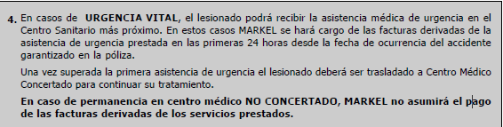

NOTA: No serán cubiertas las asistencias médicas en centros de la seguridad social, ni mutuas o centros no concertados.

EJEMPLO:
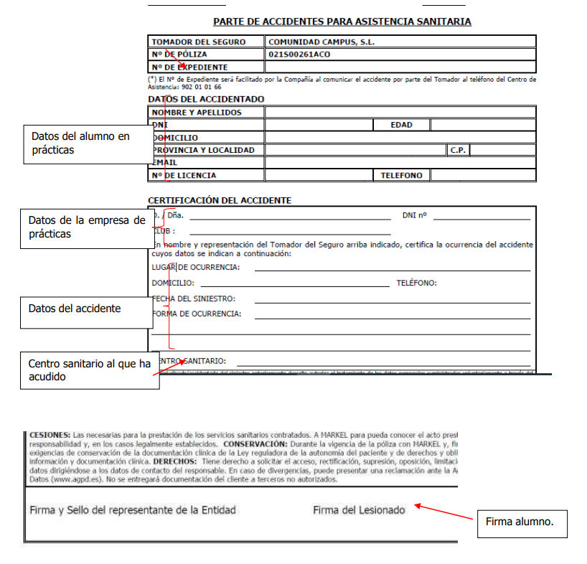

FUERA DE ESPAÑA

En caso de accidente, el asegurado puede acudir a cualquier centro sanitario para su cura, si le pasan algún tipo de factura debe abonarla y es esa factura la que nos debe enviar a administracion@tokioschool.com

La documentación que debe aportar es:
- Parte médico
- Descripción de los hechos
- Facturas
- Número de matrícula
- Datos de la persona accidentada

Desde la empresa aseguradora (departamento de siniestros) contactaran con la persona accidentada para solicitar más información en caso de ser necesario. El pago de las posibles cantidades se realizará siempre en España y en Euros.

